Cirkel redeneringen voorbeeld 1

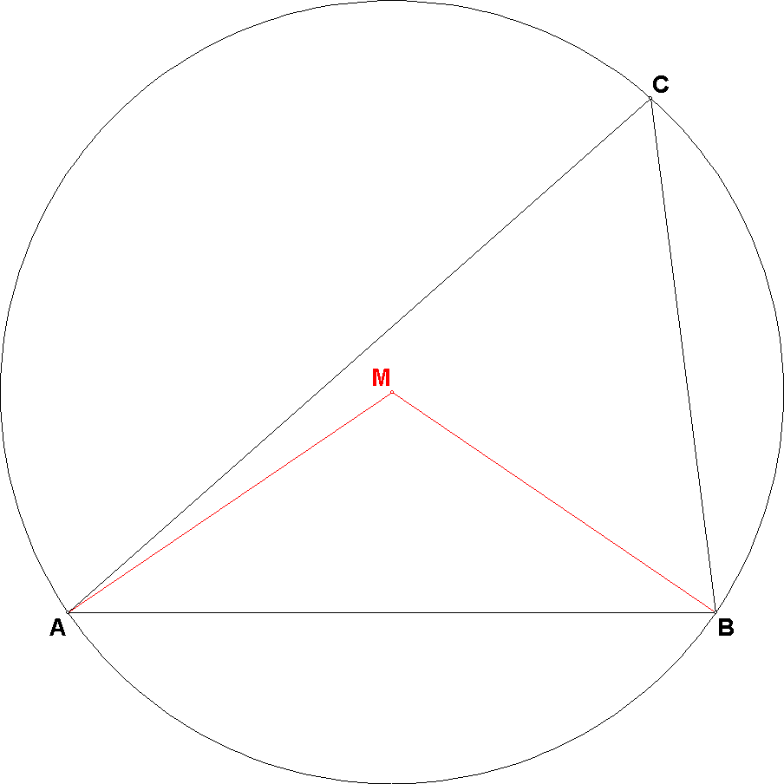
Bedoeld voor wiskunde B2 leerlingen;

onderwerp: meetkundige bewijzen

Voorkennis

Een omtrekshoek is gelijk aan de helft van de boog, waar hij op staat.
Hiernaast geldt:

(We gaan hier niet in op het bewijs van deze twee stellingen)

Probleemstelling

Gegeven zijn twee lijnstukken AB en CD.
Construeer een punt P zo dat geldt dat
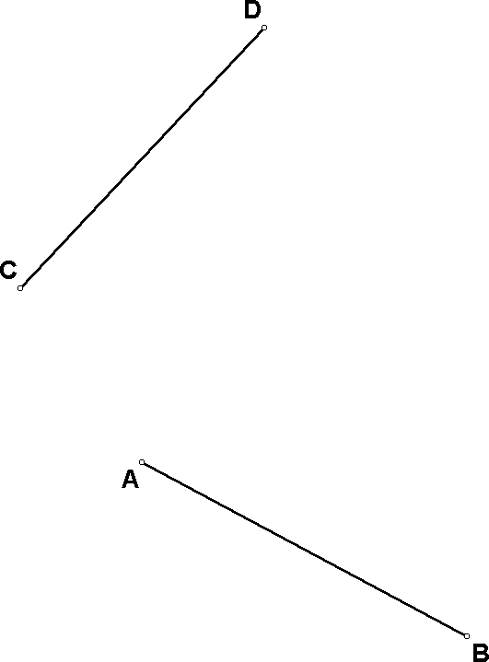

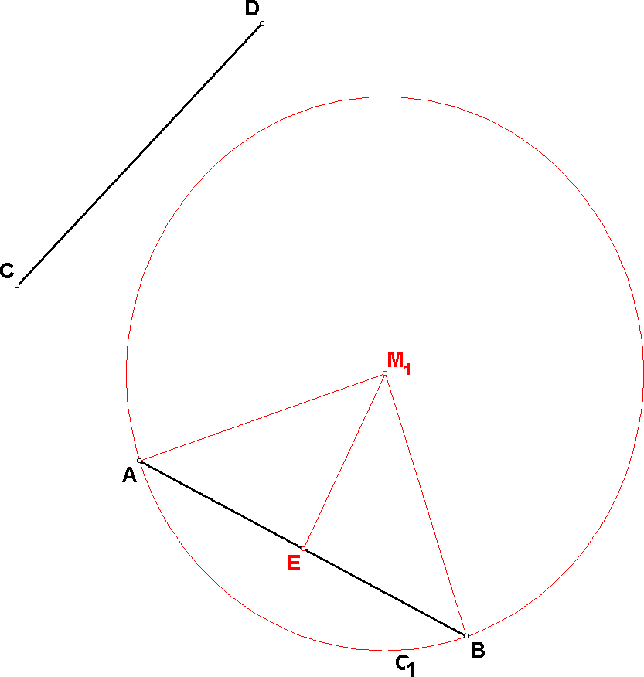
Oplossing:

Teken op de zijde AB de middelloodlijn, en hierop punt M₁ zo dat M₁E = AE = BE.
Dan is en

Teken de (rode) cirkel met M₁ als middelpunt, door A en B.

Voor elk punt P op de (grote) cirkelboog AB geldt dan:

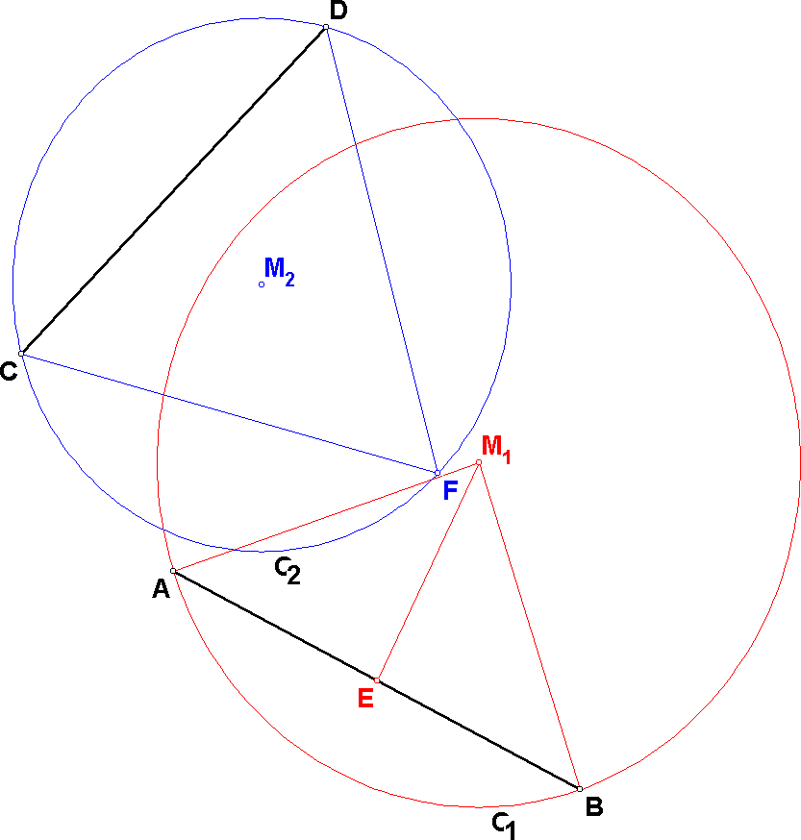
Teken een gelijkzijdige driehoek CDF, en de (blauwe) omgeschreven cirkel van deze driehoek.

Omdat geldt voor elk punt P op cirkelboog CFD, dat

Dus punt P ligt op beide cirkels.
Er zijn in dit geval twee oplossingen: P₁ en P₂.
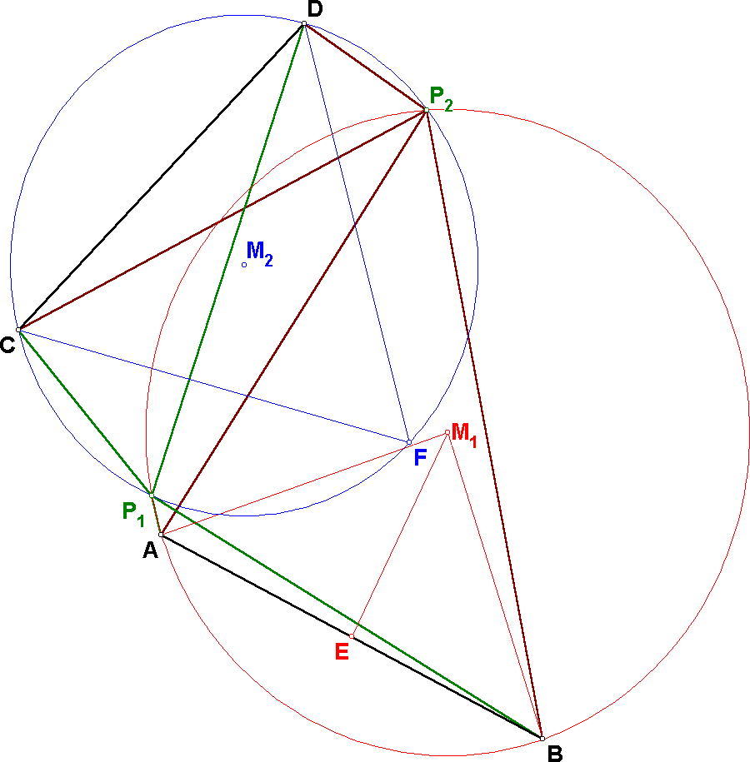

Merk op, dat er precies één oplossing voor P is wanneer de twee cirkels elkaar raken. Er is geen oplossing wanneer de cirkels geen gemeenschappelijke punten hebben.

Tenslotte

Bij het tekenen van een gelijkzijdige driehoek op CD kan deze ook aan de andere kant van CD getekend worden. De omgeschreven cirkel (met middelpunt M₃) snijdt de eerste cirkel ook, in de punten P₃ en P₄.
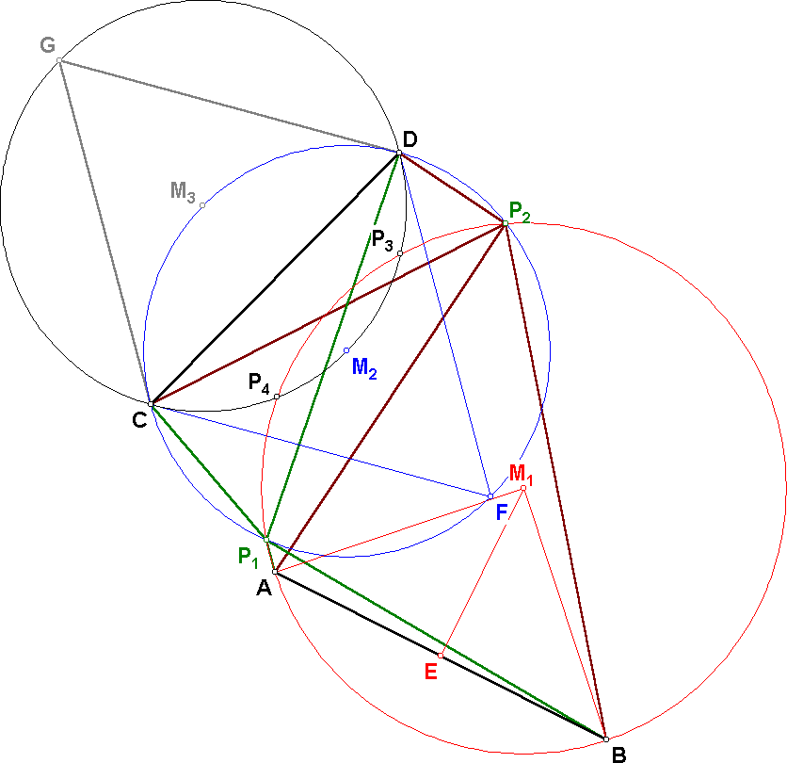
Echter . Dit is dus geen nieuwe oplossing.
Analoog hieraan levert een vierde cirkel, waarbij M aan de andere zijde van AB getekend wordt, geen nieuwe oplossing op. In het geval die cirkel de tweede cirkel snijdt in een punt P, geldt .

